
1)

2)

3)

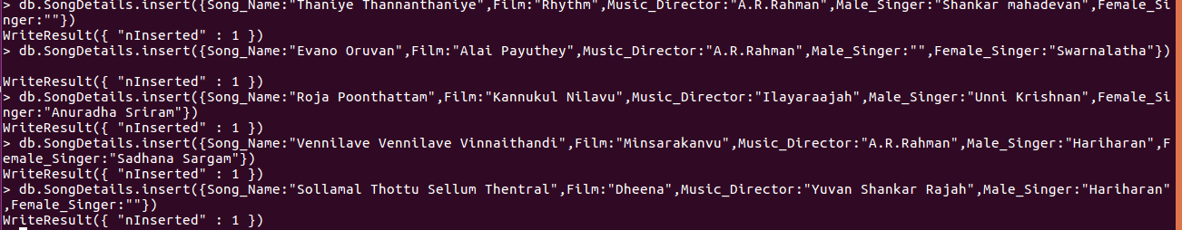

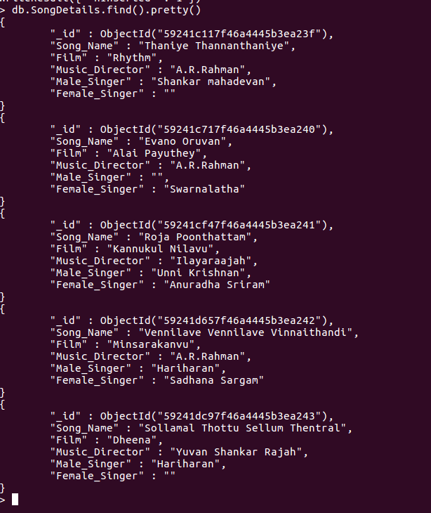
4)


5)

6)

7)


8)

9)

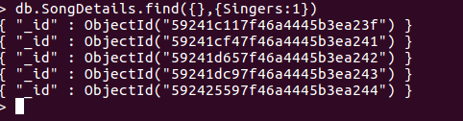
10)

